桃園市桃園區建德國小113學年度第一學期 二年級 數學領域 期中定期評量試卷
二年 班 座號： 姓名：
一、選擇題：每題2分，共16分  ( )1.個位數字是2，十位數字是0， 百位  數字是1的三位數可能是多少？  210 201 120 102  ( )2.比一比，下面哪一種物品的面積比  教室的書桌大？  數學課本 教室的黑板  一片口罩 一張衛生紙  ( )3.已知59＋23＝82，則82－23＝？  105 82 59 23  ( )4. 1個百和13個十可以換成幾個十？  23 13 113 213  ( )5. 數學課本一邊長11公分，另  一邊的有15公分，兩邊相差  多少公分？  4公分 11公分 15公分  26公分  ( )6. 下列圖形中哪一個的面積 最小？  甲 乙 丙 丁  甲 乙 丙 丁  ( )7.黏土組149元，泡泡水棒99元，  蠟筆189元，絨毛玩偶119元， 哪  一種物品的價錢最貴？  黏土組 泡泡水棒  蠟筆 絨毛玩偶  ( )8.「40 □ 33＝7」在這個算式中， □裡應該  填入什麼？  － ＋ ＝ 都可以  二、寫出直式算算看：每題3分，  共12分  52 + 25＝( ) 86 - 74＝( ) | 7 + 73＝( ) 76 - 58＝( )  三、填入 ＞、＜ 或 ＝：每格2分，  共10分  （1） 66 106 （2） 137 129  （3）156 152 （4） 86 68  （5）一百五十 105  四、填充題：每格2分，共36分  1. 把順序和讀法寫下來。  118 → 119 →  （一百一十八）→（ ）→（ ）  2.下面這枝蠟筆長幾公分？  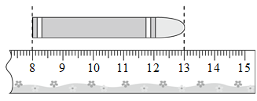 答：（ ） 公分  3. 看圖回答問題  甲圖面積和（ ）個 □ 一樣大。  乙圖面積和（ ）個 □ 一樣大。  甲圖和乙圖，哪一個圖形的面積  比較大？ （ ）圖  背面還有題目
  甲
  乙

4.  上面圖形共有12個小方塊，請看圖  填填看。  4 + 8 ＝ ( ) 12 –4 ＝ ( )  12 –8 ＝ ( ) 8 + 4 ＝ ( )  5.  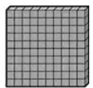  上圖是( )個一，( )個十，  ( )個百，合起來是( ) 。  6. 將下面ㄅ、ㄆ、ㄇ三個圖形的面積，  由小排到大 。  （ ）→（ ）→（ ）  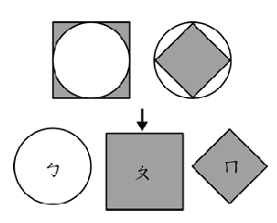  五、畫畫看： 每題3分，共 6分  1.園遊會時，小睿買了一個168元的  玩具，要怎麼付錢才會剛好？  用 、 和 畫畫看。  2.以黑點開始，畫出一條5公分的  直線。  六、應用題：【先寫出橫式和直式計算，  再寫答案】，每題4分，共 20分  - 兩條緞帶接在一起，共長幾公分？  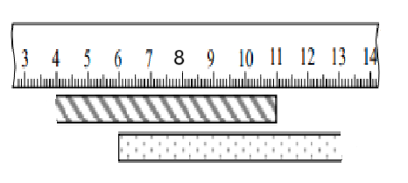  答：( )公分 | - 媽媽今年40歲，媽媽比小翰多33歲，  小翰今年幾歲？  答：( )歲  - 白雲班的小朋友，每次做運動時，都排成2排，每排有12個小朋友，白雲班共有幾個小朋友？  答：( )個小朋友  - 盤子裡原來有55顆草莓，淇淇吃了23顆，還剩下幾顆？  - 書局裡原來有一些色紙，賣掉65包  後，還剩下25包，書局裡原來有幾包  色紙？  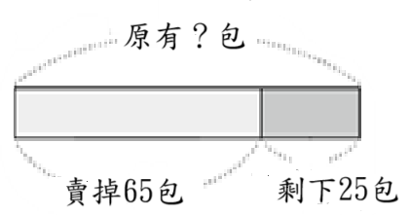
  算式 :  答：( )顆草莓 | 驗算：
  算式 :  答：( )包 | 驗算：

